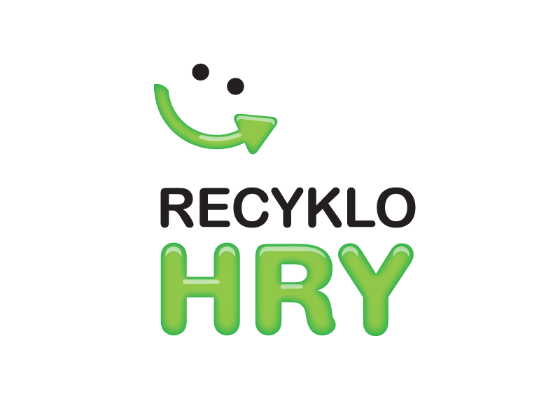
Projekt RECYKLOHRY
Už teraz môže každý žiak nosiť do školy nepotrebné drobné elektrospotrebiče a odkladať ich do zbernej nádoby. „Drobným elektrozariadením“ sa na účely programu Recyklohry rozumie „všetko, čo funguje na elektrinu“ a vojde sa do nádoby s maximálnym otvorom pre vhadzovanie 21 x 21 cm, napríklad starý mobil, kalkulačka, telefón, elektrohračka, drobné počítačové vybavenie, discman , MP3 prehrávač, ale tiež varná kanvica, kulma, fén, akuskrutkovač , hriankovače, mixéry a elektronické náradie vcelku, ktoré sa zmestí do otvoru zbernej nádoby...
Do nádoby však nepatria batérie a akumulátory, úsporné žiarovky a žiarivky, televízory, počítačové monitory, tonery, diskety, CD, videokazety a elektrozariadenia väčších rozmerov, ako je zberná nádoba.

Termín: 23. 3. – 27.3. 2015

Každá prihlásená škola získava body za množstvo nazbieraných elektrozariadení . Za tieto body môže škola získať rôzne učebné pomôcky, hry a športové potreby.

